Manual de uso de Aurea Video Hub
Guía paso a paso para usuarios y administradores
Documento | Manual operativo
Sistema | Aurea Video Hub
Versión | 1.0
Fecha | 21 de septiembre de 2026

Uso interno y material de referencia

Propósito del documento
Este manual explica cómo utilizar las funciones disponibles en Aurea Video Hub. Las instrucciones están redactadas para personas sin conocimientos de programación y describen qué hacer, qué resultado esperar y cómo actuar ante los problemas más comunes.

Personas destinatarias
Está dirigido a administradores, operantes y jefes que acceden al portal desde un navegador web.

Alcance
Incluye el ingreso al sistema, la navegación, la consulta de videos y documentos, los cuestionarios y las tareas administrativas. La disponibilidad de cada opción depende del rol asignado a la cuenta.

Contenido
1 Conceptos básicos
2 Ingreso y salida del sistema
3 Uso del portal para operantes y jefes
4 Visualización de videos
5 Resolución de cuestionarios
6 Consulta de documentos
7 Uso del panel de administración
8 Administración de secciones
9 Administración de videos y cuestionarios
10 Administración de documentos
11 Administración de usuarios y progreso
12 Configuración general
13 Solución de problemas frecuentes
14 Buenas prácticas de uso

Conceptos básicos
Aurea Video Hub es un portal privado de aprendizaje. El contenido se organiza en secciones y se muestra según el perfil de cada persona. El sistema reconoce tres roles.
Rol | Uso principal | Permisos
Administrador | Gestionar el portal | Crea secciones, videos, documentos, cuestionarios y usuarios. También consulta el progreso.
Operante | Consultar contenido asignado | Ve los videos y documentos habilitados para operantes y responde cuestionarios.
Jefe | Consultar contenido asignado | Ve los videos y documentos habilitados para jefes y responde cuestionarios.

Importante Cada persona debe usar su propia cuenta. El contenido que aparece depende del rol, de las secciones visibles y de los permisos establecidos por el administrador.

Ingreso y salida del sistema

Cómo iniciar sesión
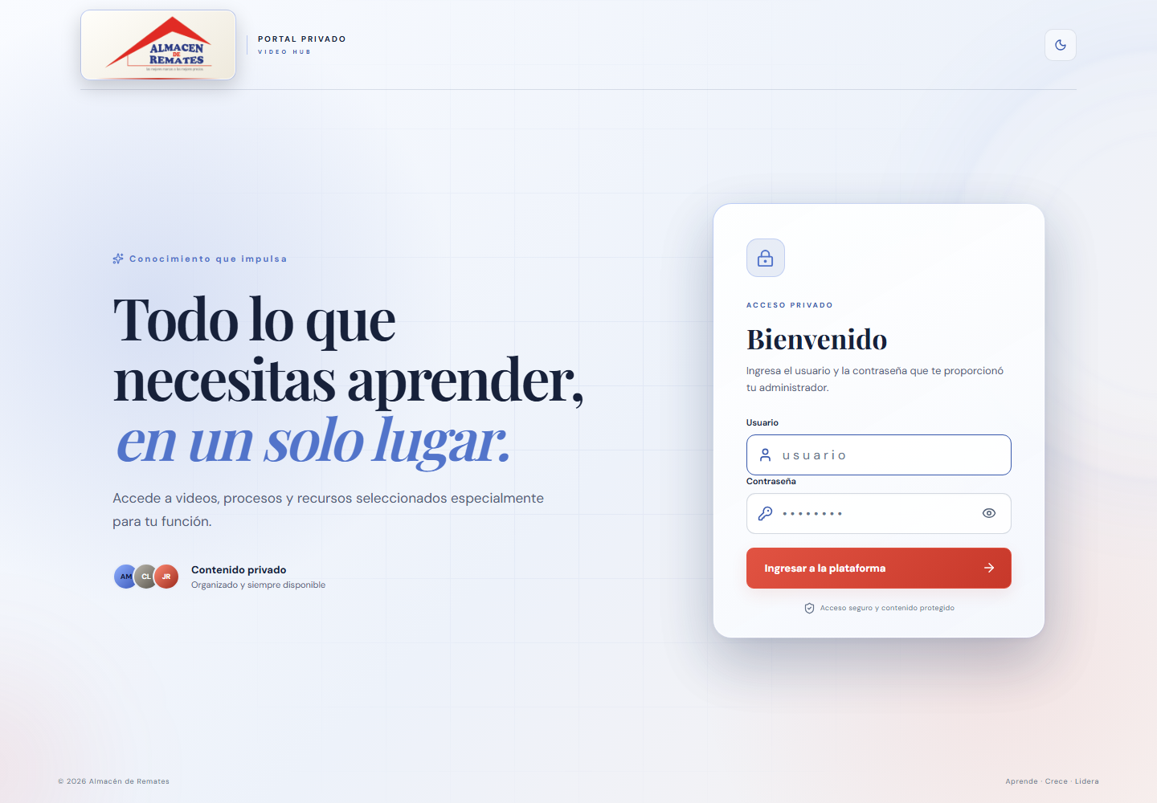
Figura 1 Pantalla de acceso de Aurea Video Hub
1. Abra el portal Use el enlace facilitado por la organización en Chrome, Edge u otro navegador actualizado.
2. Escriba su usuario Introduzca el nombre de usuario exactamente como fue creado. Puede contener letras minúsculas, números, punto, guion o guion bajo.
3. Escriba su contraseña Verifique que no existan espacios antes o después y respete las mayúsculas y minúsculas.
4. Seleccione Iniciar sesión Espere a que el sistema cargue su contenido y permisos.

Cómo cerrar sesión
Seleccione la opción de salida ubicada en la navegación del portal. Cierre la sesión cuando utilice un equipo compartido. No basta con cerrar la pestaña si otra persona puede usar el mismo navegador.

Cambio de apariencia
El botón de tema permite alternar entre modo oscuro y modo claro. Esta preferencia no modifica el contenido ni los permisos de la cuenta.

Uso del portal para operantes y jefes
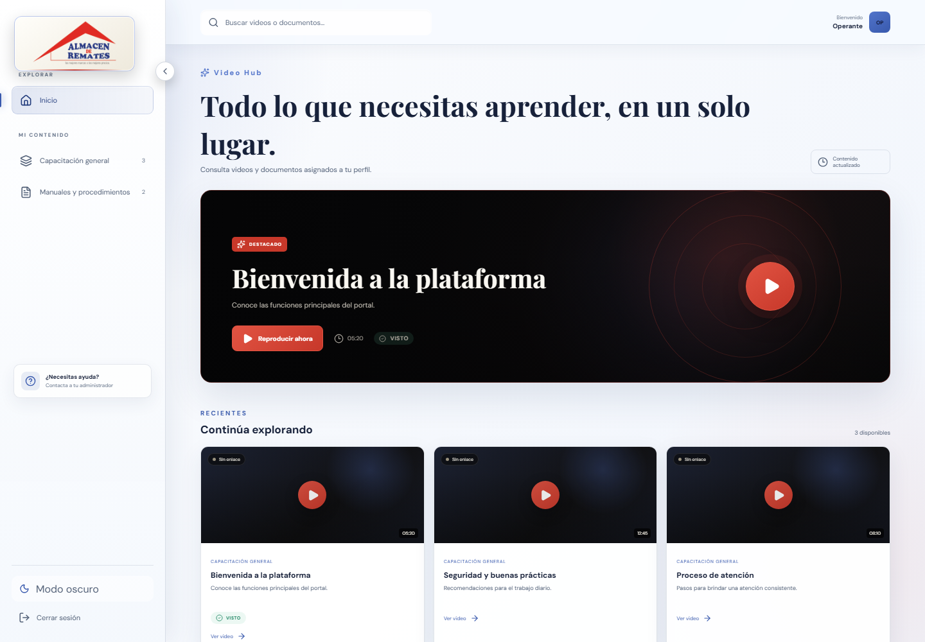
Figura 2 Página principal disponible para el rol Operante
Después de iniciar sesión, la página principal muestra un saludo, un contenido destacado cuando existe y accesos a las secciones autorizadas. El menú lateral contiene Inicio y las secciones disponibles para el rol.
1. Seleccione Inicio para regresar a la pantalla principal.
2. Seleccione una sección para ver sus videos o documentos.
3. Use el buscador superior para localizar contenido por título, descripción o nombre de archivo.
4. Seleccione una tarjeta para abrir el video o documento.
5. Use Volver para regresar a la lista anterior.
Contenido bloqueado Una tarjeta puede aparecer bloqueada aunque pertenezca a una sección visible. En ese caso, el administrador debe habilitar el video para su rol.

Visualización de videos
1. Abra una sección Seleccione una sección de videos desde el menú o desde la página principal.
2. Elija el video Seleccione la tarjeta del contenido. Los videos bloqueados no pueden reproducirse.
3. Inicie la reproducción Utilice los controles del reproductor. El aspecto de los controles puede variar según el proveedor del video.
4. Complete el contenido El sistema registra el avance durante la reproducción. Al finalizar, el video aparece como visto.
5. Continúe con el cuestionario Si el video tiene una evaluación, esta se habilita después de completar la reproducción.
El portal puede reproducir contenido de YouTube, Google Drive, Vimeo, Loom y enlaces directos de video. Algunos proveedores requieren conexión a Internet estable o pueden aplicar sus propias restricciones.

Resolución de cuestionarios
Un cuestionario mide la comprensión del video. El porcentaje mínimo de aprobación lo define el administrador.
1. Finalice el video y localice el bloque del cuestionario.
2. Seleccione Iniciar cuestionario.
3. Si el sistema solicita una fotografía, permita el uso de la cámara, elija el dispositivo correcto y tome la foto antes de continuar.
4. Marque una respuesta en cada pregunta.
5. Seleccione Enviar respuestas.
6. Revise el resultado. Si no alcanza el porcentaje requerido, repita el intento cuando la opción esté disponible.
Privacidad La fotografía de verificación solo se solicita cuando la organización activa esa función. El navegador pedirá permiso antes de usar la cámara.

Consulta de documentos
Las secciones configuradas como documentos muestran archivos PDF, DOC o DOCX. Los archivos se conservan en almacenamiento privado y se abren mediante enlaces temporales.
1. Abra la sección Seleccione una sección identificada con el icono de documento.
2. Localice el archivo Use el título, el nombre del archivo y el tamaño para identificarlo. También puede usar el buscador.
3. Abra el documento Seleccione la tarjeta o el botón Visualizar documento.
4. Revise el contenido Los PDF se muestran dentro del portal. Los archivos de Word se presentan mediante el visor en línea de Microsoft.
5. Regrese a la lista Seleccione Volver a documentos cuando termine la consulta.
Límite de archivo El administrador puede cargar PDF, DOC y DOCX de hasta 25 MB.

Uso del panel de administración
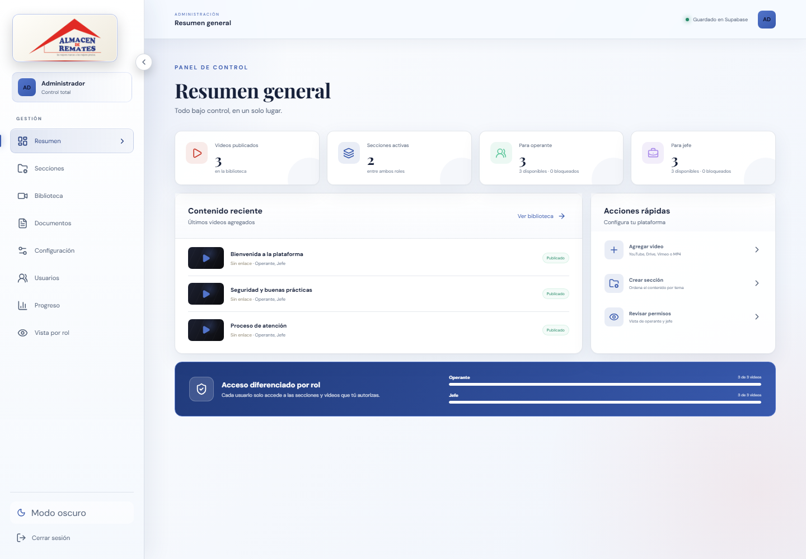
Figura 3 Resumen general del panel de administración
El administrador dispone de un menú con Resumen, Secciones, Biblioteca, Documentos, Configuración, Usuarios y Progreso. El indicador de guardado ubicado en la parte superior informa si los cambios ya fueron confirmados por Supabase.
Opción | Finalidad
Resumen | Consultar cantidades de contenido, visibilidad por rol y actividad reciente.
Secciones | Crear, ordenar y definir quién puede ver cada sección.
Biblioteca | Crear, editar, asignar, bloquear o eliminar videos y cuestionarios.
Documentos | Subir, renombrar y eliminar archivos PDF o Word.
Configuración | Cambiar el nombre del producto, textos de bienvenida, ayuda y preferencias.
Usuarios | Crear y actualizar cuentas de operante y jefe.
Progreso | Consultar visualizaciones y resultados de cuestionarios.

Guardado automático En Secciones, Biblioteca y Configuración, espere hasta que el indicador muestre Guardado en Supabase antes de cerrar la página o iniciar una operación dependiente.

Administración de secciones
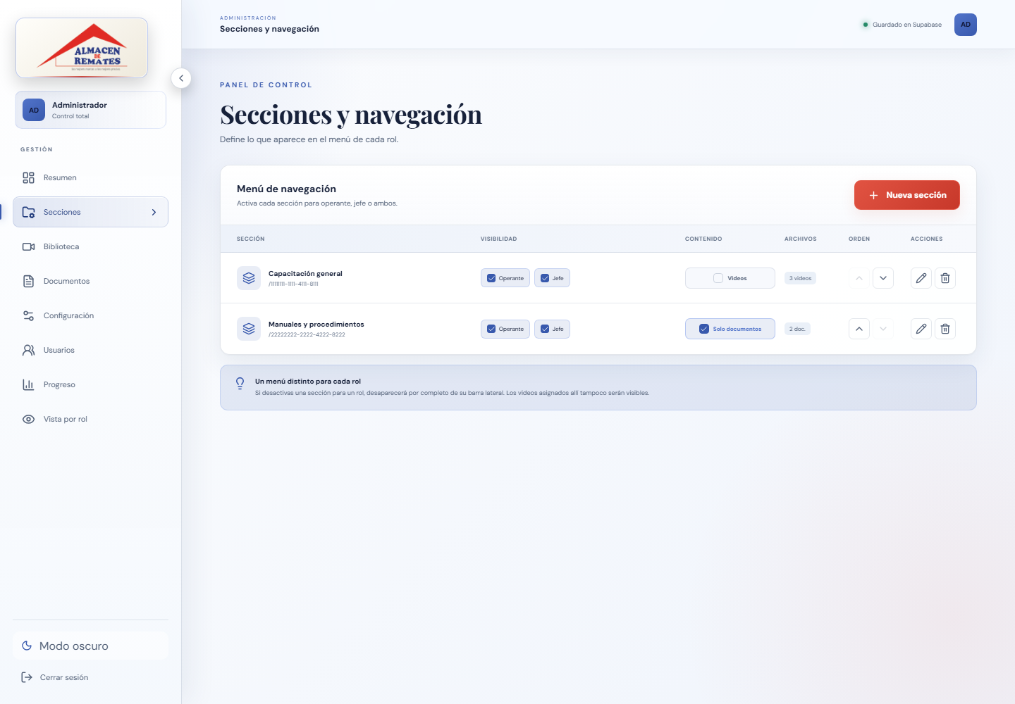
Figura 4 Configuración de secciones visibilidad y tipo de contenido

Crear una sección
1. Abra Secciones y seleccione Nueva sección.
2. Escriba un nombre claro y elija un icono.
3. Marque Operante, Jefe o ambos según la audiencia.
4. Guarde la sección y espere la confirmación del sistema.

Modificar una sección
- Use Editar para cambiar el nombre.
- Active o desactive cada rol para modificar la visibilidad.
- Use las flechas para cambiar el orden del menú.
- Cambie Contenido entre Videos y Solo documentos cuando corresponda.
Cambio de contenido Al cambiar una sección con videos a Solo documentos, los videos dejan de mostrarse dentro de esa sección. Para volver a Videos, primero debe eliminar todos los documentos de la sección.

Eliminar una sección
Seleccione el botón de eliminación y confirme la operación. Antes de eliminar, retire sus documentos. Revise también las asignaciones de video para evitar contenido sin sección.

Administración de videos y cuestionarios

Crear o editar un video
1. Abra Biblioteca y seleccione Nuevo video, o elija Editar en una tarjeta existente.
2. Escriba el título, la descripción y el enlace del video.
3. Revise la vista previa y añada una duración si desea mostrarla manualmente.
4. Marque Video destacado si debe aparecer primero en la página principal.
5. Habilite Operante y Jefe según corresponda. Para cada rol habilitado, elija una sección de videos y decida si el contenido queda bloqueado.
6. Configure el cuestionario si se necesita una evaluación.
7. Guarde y espere la confirmación de que el video y el cuestionario fueron registrados.

Configurar un cuestionario
- Añada las preguntas necesarias.
- Escriba las opciones de respuesta y marque la opción correcta.
- Defina el porcentaje mínimo de aprobación.
- Compruebe que cada pregunta tenga texto, opciones suficientes y una respuesta correcta.

Eliminar un video
Seleccione Eliminar en la tarjeta correspondiente y confirme. La acción retira el video y sus relaciones del portal. Verifique el título antes de aceptar.

Administración de documentos
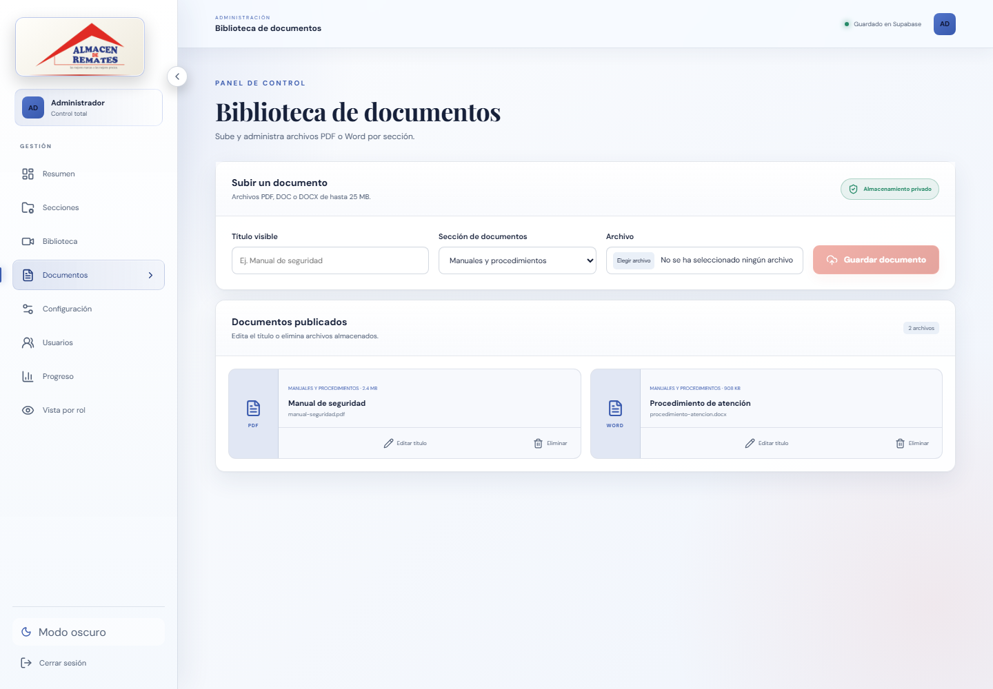
Figura 5 Biblioteca administrativa de documentos

Preparar la sección
Antes de subir archivos, abra Secciones y cambie la sección elegida a Solo documentos. La sección debe estar visible para los roles que necesitan consultar el archivo.

Subir un documento
1. Abra Documentos.
2. Escriba el título que verán los usuarios.
3. Seleccione la sección de documentos.
4. Elija un archivo PDF, DOC o DOCX de hasta 25 MB.
5. Seleccione Guardar documento y espere el mensaje de confirmación.
6. Compruebe que el archivo aparezca en Documentos publicados.

Renombrar o eliminar
Use Editar título para cambiar únicamente el nombre visible. Use Eliminar para borrar tanto el registro como el archivo privado. Confirme siempre que seleccionó el documento correcto.

Administración de usuarios y progreso

Crear un usuario
1. Abra Usuarios y seleccione la opción para crear una cuenta.
2. Complete usuario, nombre visible, contraseña, rol y, si corresponde, cargo y área.
3. Use un nombre de usuario de 3 a 32 caracteres con letras minúsculas, números, punto, guion o guion bajo.
4. Guarde y entregue las credenciales a la persona por un canal seguro.

Actualizar un usuario
El administrador puede cambiar los datos visibles, el rol, el estado activo y la contraseña. Desactivar una cuenta impide nuevos accesos sin eliminar su historial.

Consultar el progreso
Abra Progreso para ver el avance por persona. Seleccione un usuario para revisar videos completados, resultados de cuestionarios, intentos y fotografías de verificación cuando esa función esté activa. La opción de exportación permite descargar información de usuarios en Excel cuando está disponible en el panel.

Configuración general
En Configuración puede modificar los textos que ven los usuarios y determinadas preferencias del portal.
- Nombre del producto mostrado en la interfaz.
- Título y mensaje de bienvenida.
- Mensaje de ayuda o soporte.
- Disponibilidad del modo claro.
- Solicitud de fotografía en los cuestionarios.
Los cambios se guardan automáticamente. Espere la confirmación Guardado en Supabase antes de salir.

Solución de problemas frecuentes
Situación | Qué revisar | Acción recomendada
No puedo iniciar sesión | Usuario, contraseña y estado de la cuenta | Vuelva a escribir las credenciales. Si continúa, contacte al administrador.
No aparece una sección | Rol y visibilidad | Pida al administrador que confirme que la sección está habilitada para su rol.
Un video está bloqueado | Permiso del video | El administrador debe desbloquearlo para el rol correspondiente.
El video no reproduce | Conexión y proveedor | Actualice la página, pruebe otra red y confirme que el enlace original sigue disponible.
La cámara no funciona | Permiso del navegador | Autorice la cámara, cierre otras aplicaciones que la usan y seleccione el dispositivo correcto.
El documento no abre | Formato, conexión y enlace temporal | Actualice la página y vuelva a abrirlo. Para Word, confirme que Office Viewer no esté bloqueado.
Un cambio no se guarda | Indicador superior | Espere, use Reintentar si aparece y no cierre la página durante el guardado.

Buenas prácticas de uso
- No comparta su contraseña ni deje una sesión abierta en equipos compartidos.
- Use nombres claros y consistentes para secciones, videos y documentos.
- Revise la audiencia antes de publicar contenido.
- Espere la confirmación de guardado antes de cerrar o actualizar la página.
- Elimine primero los documentos antes de borrar su sección o cambiarla al modo Videos.
- Compruebe los enlaces de video y los documentos después de publicarlos.
- Desactive cuentas que ya no deben ingresar al portal.

